学习支架在初中英语听说课中的实践探索
上海市田林第二中学 邵诗悦

摘要：上海实行的“公民同招”和“新中考”政策，使得学生的学情发生了很大的变化，对学生的英语听说能力，也提出了更高的要求。而二期课改又倡导新的学习方式和教学模式。为此，笔者尝试运用建构主义理论，结合一节牛津6A的听说课例，通过提供资源型、情境型、任务型、交互与协作型和评价型学习支架，探索提高初中生初步的语言运用能力的方法。
关键词：学习支架，建构主义，初中英语，听说课

一、引言
笔者所在的学校是一所普通的公办初中，学生的主要来源是附近的就近入学。“公民同招”后，一些报考民办学校被电脑随机筛落的优秀学生进入了本校，学生在知识基础、学习能力及语言表达能力方面，差异变得较为明显。如果按照以往的教案或教学经验来上课，势必会形成学优生“吃不饱”，学困生“吃不了”的问题。
而在新的中考改革后，增设了外语听说测试，这对学生英语听说表达的能力要求更高了。如何在一节课上既能够帮助英语基础比较薄弱的学生回顾知识、积累素材、参与课堂，又能够给优秀的学生更多自主表达的机会，锻炼他们的口语能力和提高学科素养，是教师在进行教学活动设计时所面临的问题。

二、建构主义与学习支架
（一）建构主义
建构主义最早由心里学家皮亚杰提出，布鲁纳、维果茨基等心里学家又发展了这一理论。建构主义强调学生的主体地位和主观能动性，学生是教学活动的参与者和知识的主动建构者。这和新课改的教育理念十分吻合，故而被国内教育界广泛应用。
（二）学习支架
“支架式”教学法，是一种建立在建构主义理论基础上的教学方法。支架最初是指建筑施工的脚手架，教学中的学习支架是其引申含义。学习支架是指教师在学生的学习过程中，提供的一种临时性的支持和帮助，帮助学生穿越最近发展区，达到新的潜在的发展水平。
国外的Hobsbaum对“支架式”教学在英语阅读上的应用进行了深入探讨，他认为此法的教学不仅仅局限于在英语阅读方面的应用，它可应用于其他教育领域。Wei Hui Suan则将“支架式”教学应用于写作课堂中，并进行了教学实验，通过解决学生的写作难点，提高了学生的写作能力，取得了良好的教学效果。
在国内，自1997年何克抗教授在对建构主义下的“支架式”教学模式进行了系统介绍后，则有更多的教育工作者，分别在大学、高中、初中的英语教学中，验证了“支架式”教学的可行性和有效性，也指出了不足和注意事项。

三、学习支架在课堂中的运用实践
笔者将结合牛津6AU9P4 Having a picnic一课的教学设计，从听力资源开发、问题导入、独立探索、协作学习和效果评价五个环节，来谈谈学习支架在课堂中的运用与实践。
（一）学情、教材分析及教学思路
1、学情、教材分析
初中英语是衔接小学与高中英语的重要环节，作为预初年级来说，更需要激发学生的英语学习兴趣，鼓励学生语言运用与表达。然而，新一届预初学生英语水平参差不齐，既有预初入校时就已经能够根据话题进行流畅表达的学生，也有阅读课本内容都有困难的学生。这一课时是整个单元的最后一课时，是一节听说课，内容为进行一次野餐。本课没有生词教学，涉及到的句型也比较简单，但是需要学生将本单元所学的单词、词组和句型进行实践和运用。比如学生需要运用之前学到的与食物相关的单词，结合本课时中的句型来表达自己对某样食物的需求，并且运用表示味道的形容词来说明喜爱这个食物的原因。又比如学生需要综合运用之前所学的句型，来询问朋友饮食的倾向性并且了解原因。
2、教学思路
在教学中引入学习支架，帮助学生拆解文本，降低学习的难度，从单词到句型帮助学生逐一攻克难点，最终形成完整的语言表达，提高学生课堂学习的积极性与主体性。
首先通过简单的问题进行情境导入，激发学生的兴趣，帮助学生快速进入课堂。其次借助“学习单”和学习任务的创设，来帮助基础比较薄弱的学生回顾知识、帮助比较优秀的学生积累语言素材。再提供互动与协作支架，通过小组合作引导学生相互支持、相互尊重和优势互补，使每个学生都有更多的时间和机会参与口语的练习实践，使人人都能够参与课堂，并在合作中践行语言的应用与交际功能。最后提供效果评价支架，先以小组为单位各自完成课堂评价表，之后每小组再按照评价标准对其他小组课堂表现进行评价，并且说明理由。
（二）开发听力资源，提供资源型支架
经过对教材中两段听力材料的文本内容与功能的分析后，笔者发现这两个听力材料分别体现了功能意念中的“请求允许”和“征询意向”这两项语言功能。因此将这节课的重点定为在实际情境中的语言表达与交际。结合“强校工程”与“公民同招”后学生学情有所改善，英语学习能力与表达能力比较强的学生人数有较大提升这一特点，笔者认为有必要进行教材听力材料的补充与再利用，帮助学生丰富语言表达，调动学生的积极性与表现欲。在保持与教材文本语言功能相一致的前提下，笔者与学生一起录制了2段音频材料。
在音频中1的文本中，保留了教材文本食物名称和“请求允许”的语用功能句型，并且额外增加了更多不同种类的食物名称，并且补充了更多的表达对某种食物喜好的原因。
改编后的听力文本1
Joe: Wow! Picnic time! We have so much food here. I have brought some milk tea and biscuits. I like them because they are sweet.
Alice: May I have some biscuits，please？
Joe: OK. Here you are. Why do you like biscuits?
Alice: I like desserts, too. Sweet food makes me happy. I have also brought some candies and chocolate.
Peter: That’s great! I have some oranges and fruit juice here. I like them because they are good for our health.
Kitty: Look! I’ve brought some instant noodles and fried chicken wings . I like fast food.
教材文本1
Alice: May I have some chicken wings, please?
Joe: OK. Here you are. Why do you like chicken wings?
Alice: I like chicken wings because they are delicious.

改编后的听力文本2
Jill: Would you like some cola, Kitty and Peter?
Peter: Yes, please. I like cola because it’s sweet. It’s my favourite drink.
Kitty: No, thanks.
Alice: Why not?
Kitty: I don’t want any cola because it’s too sweet. I like orange juice better. It’s healthier.
Jill: What about you, Alice? Would you like some fried chicken wings?
Alice: No, thanks. I don’t like chicken wings because they are too spicy and salty. I like bread better. It's sweet and tasty.

教材文本2
Jill: Would you like some cola, Kitty and Peter?
Peter: Yes, please. I like cola because it’s sweet.
Kitty: No, thanks.
Alice: Why not?
Kitty: I don’t want any cola because it’s too sweet.

在音频2的文本中，则保留了教材文本“征询意向”的语用功能性句型，并且增加了“like... better”和“It’s/
They’re ... favourite...”的这两个句型结构。帮助学生在掌握教材文本语用功能的基础上，丰富学生的语言积累，提升他们的表达能力。
（三）从问题导入，提供情境型支架
本课总共有两张配图，并且配图所包含的关于食品种类的信息量也比较大。因此，笔者通过三个问题来进行新课的情境导入。
首先通过 “Where are they?” 和 “What are they doing?” 这两个问题引出本节课的课题，使学生在第一时间明确本节课的会话情境。
再借由“What food do they have?”引导学生复习与回顾与野餐相关的食品名称。
最后再通过设问“What food and drink do you like and why?”引导学生综合性的运用所学到的单词和句型，来表达自己对于野餐食物的选择，并且说明原因。
（四）以独立探索为要求，提供任务型支架
任务型教学是以具体任务为学习动力，以完成任务的过程为学习过程，以展示任务成果的方式来体现教学目标的达成。需要通过教学目标来确定任务型支架的搭设方向与目的，并通过具体的教学环节设置和学案的使用，来切实引导学生的语言学习和检测。
1、教学目标的制定
经过对教材的分析，笔者将课程目标重点聚焦在培养核心素养下的语用能力、听力技能以及语言的综合表达能力上。并且最终将本课的教学目标确定为：
·借助勾选、填表等方式，强化学生的泛听能力和在听力活动中获取事实信息的能力。
·运用“May I ...?”的句型表达自己对某样食物的需求、运用“Would you like...? Why/ Why not？”的句型询问朋友饮食的倾向性并且了解原因。
·运用favourite和like...better的结构，说明对某种食物的喜好程度。
·能够了解功能意念下的“请求允许”和“征求意愿”的相关句型，在日常交际中选择恰当的句型进行交际与回应。
·能够围绕“饮食”这一话题，准确恰当地进行口头表达；在“进行野餐”这个背景下主动获取、乐于交流分享话题信息，综合运用单词和句型，提高语言理解和表达能力。
2、教学环节的设置
在设计教学环节和学案来搭建学习支架过程中，笔者也充分考虑到六年级学生的英语表达能力、书写速度和理解能力等方面的年龄特点。通过勾选、填表、连线等不同种类的笔头任务，使学生由简到难，逐步从信息获取到信息的记录与筛选；通过单词与短语的复述，发展到整句的自主表达，最后落实到学生的实际语言交际。在强化学生的英语听力技能的同时，加强语言交际与运用，在课堂环节中体现语言的交际本质。具体环节如下：
- 听对话勾选对话中出现的野餐食物
借助听力音频，可帮助学生复习了解与食物相关的单词的发音与拼写。由于不存在书写难度，也能使处于不同学习水平的学生都能参与活动，建立英语学习的信心。此外，学案上的备选食品名称也为学生之后的自主表达提供了参考。
- 复听对话，填写表格（见下表），补充完整每一位主人公喜欢这些食物的理由
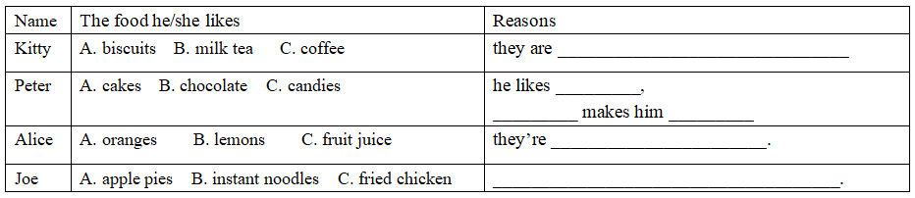
在活动一的基础上进一步锻炼学生在听力中获取事实信息的能力。同时结合了本班学生的实际学情，在实际的学案设计上设置了梯度，学生的听写循序渐进，从听写单词到短语再到句子。
- 运用because引导的原因状语从句表达喜欢某种食物的原因
学生结合自身的实际喜好，在野餐的情境下，以完整的句式表达自己对于某种食物的喜爱并且说明原因。帮助学生将活动一中听到的食物名称与活动二中听写下来的与食物有关的形容词进行综合实践运用。
- 运用表达“请求允许”的“May I...?”的结构进行对话
引导学生在听中关注句子的功能性，了解句子的使用情境与应答方式。并且通过二人对话的形式进行运用与表达。
- 泛听第二个对话，了解“Would you...?”的功能
学生在掌握了“May I...?”的功能之后，带着对比来泛听第二个对话，引导学生比较两个句型功能上的不同，在实境中更好的理解交际功能的使用。
- 复听第二个对话，并且记录主人公们对某些食物的喜好，并且以笔记的形式记录他们喜欢或者讨厌某种食物的原因（见下表）
引导学生借助表格工具的帮助，在实境交际中获取信息，通过交际的句型结构了解交际意图、判断倾向性以及原因。
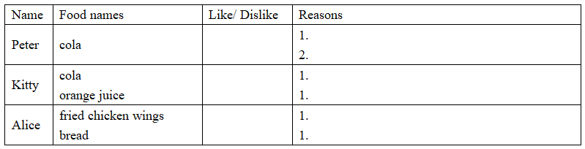
- 运用表达“意见征询”的“Would you...?”的结构进行情境短话，询问同桌的喜好
引导学生模仿听力文本的句型，在与同桌的对话交际中，询问意向并且进行合理地回应。
- 将本课中学到的问句与恰当的回答相连线
通过连线练习，帮助学生复习与梳理本课中的所有功能交际型句型与应答。
- 以四人小组的形式自行选择句型编排对话
学生借助教师通过教学环节和学案构建的支架，运用课堂所学的句型进行综合运用与交际的实践。
（五）进行合作学习，提供交互与协作型支架
由于存在部分学生英语水平不佳，无法很好地跟上老师的课堂进度并独立完成课堂任务，而失去英语学习的兴趣。以及有的学生虽然可以跟上课堂节奏，但是词汇量太少，词不达意，词汇信息和逻辑信息等获取不足，在课堂活动中无法较好地表达自己的所思所想，怕出丑，越害怕越不敢说等问题。所以采用小组合作的方式来解决上述问题。
合作学习以小组活动为主，通过相互帮助与协作，共同实现其学习目标。通过二人对话和四人小组活动，让学生与学生之间进行相互的指导与协助，发挥“学优生”的语言优势，使“学困生”也有参与感，
（六）开展生生互评、小组互评，提供评价型支架
为了在教学中了解学生的学习情况，及时发现教学问题，必须进行形成性评价。形成性评价注重教学对象在学习环节中对知识结构的理解与建构，重视学习的过程以及学习者的情感体验、能力提升、合作互动等多元要素。为了突出学生的主体地位，本课例采用生生互评和小组互评。
1、学生与学生之间的评价
在本堂课的教学实践中，笔者通过借助课堂活动评价量表（见下表）的使用，在语言输出环节帮助学生进行生生之间的形成性评价。
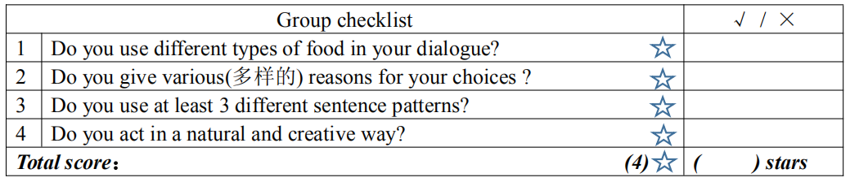
借助前三条评价标准，帮助学生进一步梳理本堂课的课时重点，使学生们在进行输出环节对话编排的时候可以将本堂课的重点——不同的食品种类、说明饮食倾向性原因的形容词以及表达交际功能的句型全部纳入到实际的对话中。并且在有效落实教师课前设置的教学重点之余，最终帮助学生在串联起整个单元的词汇、句型与表达的同时实现综合运用，解决本堂课学生实际语言组织与生成方面的教学难点，最终提升学生灵活运用语言进行交际的能力。同时借助第四条评价标准，使学生有意识地在语言产出展示环节更加真实生动地进行语言交际，而非生硬地背诵自己的“台词”。
2、小组之间的互评
在学生以小组为单位各自完成课堂评价表之后，每个小组再按照评价标准对其他小组课堂表现进行评价，并且说明理由。通过互评，学生可以在观察他人的学习过程中，重新回顾自己的学习目标。同时，学生在互评和倾听他人的评价的过程中，学会了诚实、客观、公正地看待自己和他人，情感态度会有所提升。

四、教学思考
（一）文本的拓展，怎样才是适度的
笔者在原有文本的基础上，围绕“野餐”这个主题进行了开发补充，丰富教学内容。补充的内容与教材内容和学生的生活体验有机地联系起来，拓展的量也依据学生的现有水平。从教学实践结果看，师生互动活跃，学生踊跃发言。
（二）支架的梯度，多少才是适合的
根据教学规律，教学应温故知新，循序渐进地帮助学生完成自身新水平的建构。笔者在教学设计时，也在思考设置提供支架的高度和梯度问题。经过多次的教学实践，笔者发现，还是要因人而异区别对待。学生基础好的，支架的起点可高点，学生基础差的，支架的起点可低点。动态和小步调地为学生提供支架。
（三）三维目标的落实，怎样才是适宜的
如何落实英语学科素养的三维目标，也是笔者在教学设计时一直思考的问题，在一堂英语听说课中似乎难以面面俱到。但是，笔者尽可能在语用知识传授与情境学习中发展学生的语言能力，在课堂的巧妙提问中促进学生思维品质的发展。

参考文献：
1、张丽霞.商蕾杰.虚拟课堂学习支架的类型及功能 [J].中国电化教育 2011.4
2、张宁.“支架式”教学模式在初中英语阅读教学中的应用[D].聊城大学 2017.6
3、刘杰. 支架式教学模式与课堂教学[J].贵州师范学院学报 2010(3)

